Betriebsanweisung  Füllanlage 200/300 bar Druckluft |  |  | 

Anwendungsbereich

Füllen von Druckgasbehältern bis 300 bar Druckluft, 200 bar Nitrox

Gefahren für Mensch und Umwelt
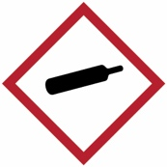 |  | - Gefahr durch automatischen Anlauf des Kompressors  - Gefahr durch unkontrolliert bewegte Teile (z.B.: peitschende Füllschläuche)  - Gefahr durch berstende Druckgasbehälter und abreißende Ventile  - Beim Auftoppen von Mischgasflaschen: Gefahr durch Rückströmen von Sauerstoff in die Füllanlage

Schutzmaßnahmen und Verhaltensregeln
   | - Füllanlage darf nur von unterwiesenem und beauftragten Personal bedient werden  - Füllanlage täglich vor Arbeitsaufnahme auf erkennbare Beschädigungen kontrollieren  - Flaschen dürfen nur gefüllt werden, wenn das Datum der nächsten wiederkehrenden Prüfung nicht verstrichen ist  - Flaschen und Ventile müssen sich im einwandfreien Zustand befinden  - Flaschen nur bis zum zulässigen Druck füllen  - Flaschen nur mit dem zulässigen Gas befüllen  - Beim Auftoppen vorgefüllter Mischgasflaschen muss der Druck an der Füllanlage größer als der Druck in der Mischgasflasche sein (Vermeidung von Rückströmung)

Verhalten bei Störungen und im Gefahrenfall
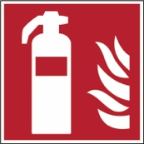 |  | - Bei Störungen oder Schäden an der Füllanlage NOT-AUS Taster betätigen  - Arbeitgeber (Basisleiter vom Dienst) informieren  - Schäden nur von Fachpersonal beseitigen lassen  - Im Brandfall sofort Löschversuch unternehmen, ggf. Notruf Feuerwehr 112

Verhalten bei Unfällen und Erste Hilfe
 |  | - Füllanlage über NOT-AUS Taster stoppen  - Verletzungen sofort versorgen, Vitalfunktionen überprüfen  - Notruf 112 absetzen (siehe Notfallplan)  - ggf. HLW bis zum Eintreffen vom Rettungsdienst  - Eintragung im Verbandbuch vornehmen

Instandhaltung und Entsorgung
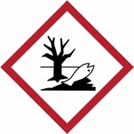 | - Instandsetzungsarbeiten nur durch beauftragte und unterwiesene Personen  - Arbeiten an elektrischen Anlagen und Betriebsmitteln nur durch Elektrofachkraft  - Wechsel von Filterpatronen nur im drucklosen Zustand des Filterbehälters und bei abgeschalteter Anlage durchführen  - Kondensat des Kompressors ist Sondermüll und ist umweltgerecht zu entsorgen
Stand: 01.07.2023, ausgearbeitet: Harald Spallek

